Zapoznajcie się z zasadami rozsądnego dokarmiania ptaków.
Jak i czym dokarmiać ptaki?
- Rozpoczynamy dokarmianie wraz z pojawieniem się ujemnych temperatur i pokrywy śnieżnej (jak najbardziej możemy wyłożyć pożywienie ptakom wraz z pojawieniem się przymrozków a przed mającymi wystąpić silnymi opadami śniegu by wiedziały gdzie mogą znaleźć pokarm.
- Nie karmimy ptaków chlebem ani resztkami z własnego stołu. Przetworzona żywność zawiera duże ilości soli i sztucznych dodatków, które są szkodliwe dla ptaków, ptaki od tego chorują.
- Podajemy ptakom naturalne pożywienie, takie jak ziarna zbóż, nasiona roślin oleistych, orzechy, owoce, wieszamy słoninkę itd.
- Wykładamy pożywienie w przygotowanym do tego miejscu - karmniku, który najlepiej jak jest ustawiony w zacisznym miejscy, osłoniętym od wiatru; tak by blisko niego był jakiś gęsty krzew w którym ptaki mogłyby się schronić. Ważne by karmik był przestrzenny wysoki i szeroki na min. 25 cm by ptaki mogły swobodnie do niego wlatywać i szybko się ewakuować.
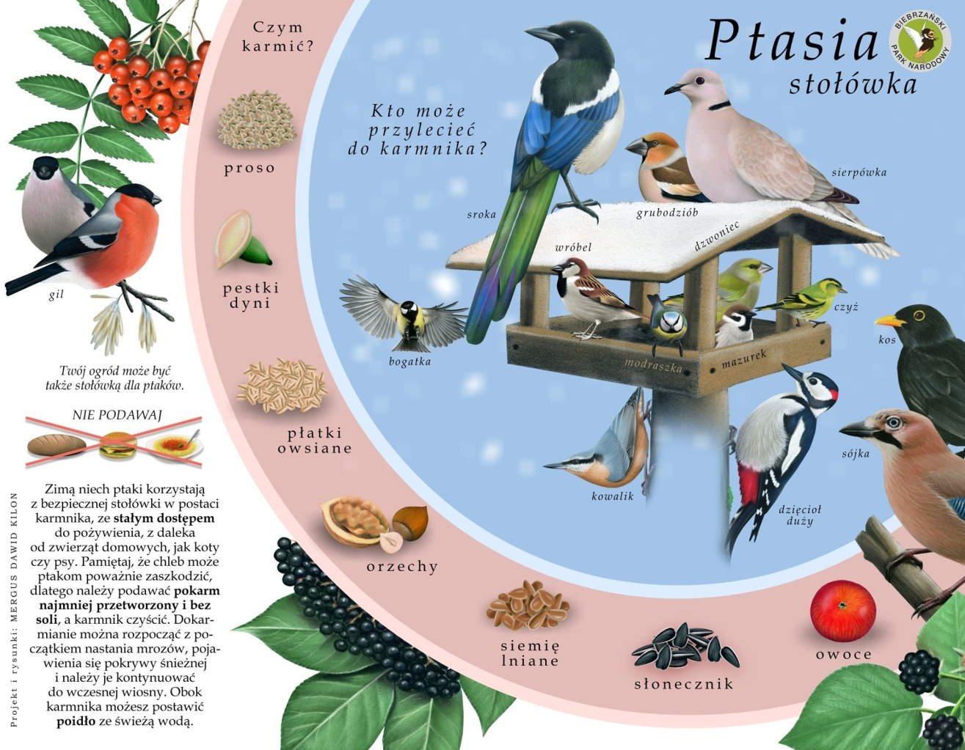
- Jeżeli zdecydowaliśmy się na dokarmianie ptaków musimy robić to systematycznie przez całą zimę, do kiedy stopnieją ostatnie śniegi.

